# 实验三 熟悉PL/SQL语言

一、实验目的

本实验为设计性实验。通过设计PL/SQL程序，帮助学生掌握PL/SQL语言的程序结构和流程控制语句，加强学生使用PL/SQL语言进行编程的能力。

二、实验仪器设备

1．服务器 + Oracle 11g服务器

2．客户端 + Oracle 11g客户端

三、预习要求

1．复习PL/SQL程序结构

2．复习PL/SQL流程控制

四、实验内容

以user_<本人学号>登陆数据库，编写两段PL/SQL块，分别要求实现下列算法，将源程序和运行结果写入实验报告：

1. 输出1~200之间的所有的素数；
2. 求1!+2!+3!+…+10!的和。

完成以上任务后，对课堂上的程序实例自行练习。

五、实验步骤

通过SQL PLUS连接数据库，用语句创建程序，输出1~200之间的所有的素数。

通过SQL PLUS连接数据库，用语句创建程序，求1!+2!+3!+…+10!的和。

**六、源程序清单、测试数据、结果**

1. 输出1~200之间的所有的素数；

SQL> set serveroutput on;

SQL> declare

s integer;

y integer;

i integer;

begin

for s in 1..200

loop

y:=s/2;

i:=2;

while i<=y

loop

if s mod i=0 then

exit;

end if;

i:=i+1;

end loop;

if i>y then

dbms_output.put_line(s);

end if;

end loop;

end;

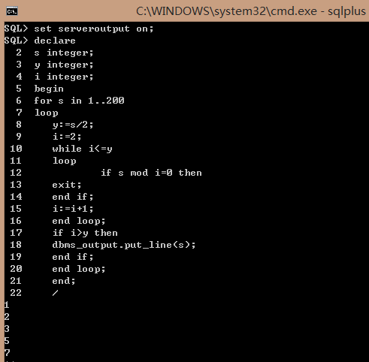

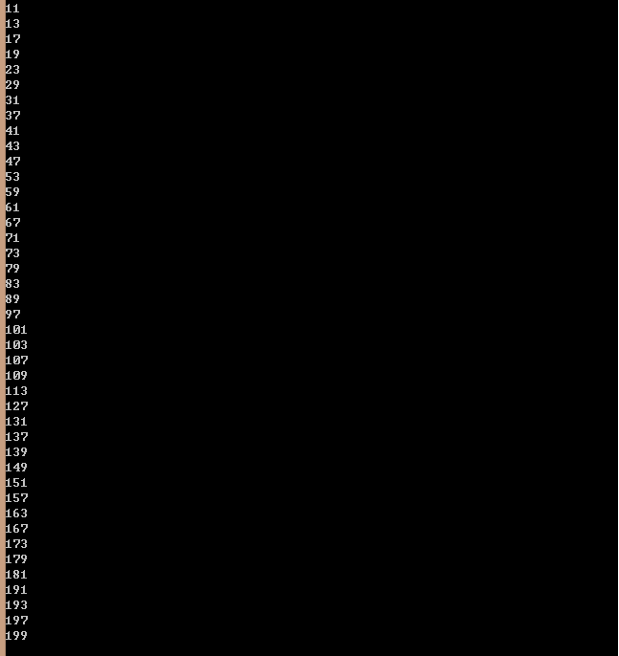

2. 求1!+2!+3!+…+10!的和

declare

num int:=0;

j int;

begin

for k in 1..10

loop

j:=1;

for i in 1..k

loop

j:=j*i;

end loop;

num:=num+j;

end loop;

dbms_output.put_line(num);

end;

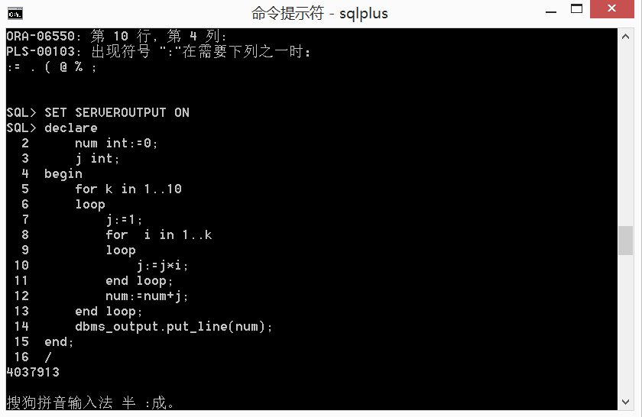

**七、实验小结和思考**

对循环和选择，赋值等语法有了一定的了解。